МИНИСТЕРСТВО ЛЕСНОГО ХОЗЯЙСТВА И ОХРАНЫ ОБЪЕКТОВ ЖИВОТНОГО МИРА НИЖЕГОРОДСКОЙ ОБЛАСТИ
Государственное бюджетное профессиональное образовательное учреждение Нижегородской области
«КРАСНОБАКОВСКИЙ ЛЕСНОЙ КОЛЛЕДЖ»
(ГБПОУ НО «КБЛК»)

Комплексное практическое задание

«Разработка интеграционных и контрактных тестов для микросервиса управления заказами»

Выполнила: Шашкина А.Н.
Студентка 24-ИС

2026г.
ЦЕЛЬ РАБОТЫ
Разработать полноценный слой доступа к данным (репозиторий) для работы с заказами и их позициями, а также создать набор интеграционных и контрактных тестов, обеспечивающих корректность взаимодействия с базой данных и внешними API. В ходе выполнения работы студент закрепляет навыки:
- проектирования моделей SQLAlchemy и отношений;
- реализации паттерна Репозиторий;
- написания интеграционных тестов с использованием pytest, фикстур и SQLite in-memory;
- параметризации тестов;
- мокирования внешних HTTP-запросов с pytest-httpx;
- анализа покрытия кода тестами (coverage.py).

Контрольные вопросы:
- Чем отличается pytest от unittest?
Встроенный инструмент сложнее и требует классов, а сторонний — проще, гибче и пишется функциями.
- Что такое @pytest.mark.parametrize?
Это пометка, позволяющая прогнать один тест с разными наборами данных.
- В чем разница между mock.Mock() и mock.patch()?
Первое — просто заглушка-заменитель. Второе — временная подмена настоящего объекта на заглушку.
- Как тестировать асинхронные функции в Python?
Установить дополнительный плагин и добавить специальную пометку к тесту.
- Что такое coverage.py и какой порог считается хорошим?
Это инструмент, показывающий, сколько кода проверено тестами. Хорошим считается 80% и выше.
- Что такое паттерн Repository и зачем он используется в тестируемой системе?
Это прослойка между логикой и хранилищем. В тестах её легко подменить, чтобы не обращаться к настоящей базе.
- Как в SQLAlchemy организовать транзакцию и почему важно тестировать транзакционность?
Транзакцию создают через начало и завершение блока. Тестировать важно, чтобы убедиться, что при сбое все изменения отменяются, а не сохраняются частично.
- Как проверить, что при создании заказа с некорректными данными транзакция откатывается?
Попробовать создать заказ с ошибкой, перехватить исключение и проверить, что в базе после этого нет новых записей.
- Как с помощью pytest-httpx эмулировать ответ внешнего API?
Настроить перехватчик, который при обращении к адресу вернет заранее заготовленный ответ, не отправляя настоящий запрос.
- Что такое «фикстура с областью действия» и как она применяется в тестах БД?
Это заготовка, которая живёт определённое время (например, на всё время сессии). Для базы её используют, чтобы один раз создать данные и не пересоздавать их для каждого теста.

Структура проекта

project/

├── app/

│ ├── __init__.py

│ ├── models.py

│ ├── repositories.py

│ └── exceptions.py

├── tests/

│ ├── __init__.py

│ ├── conftest.py

│ └── test_repository.py

└── requirements.txt
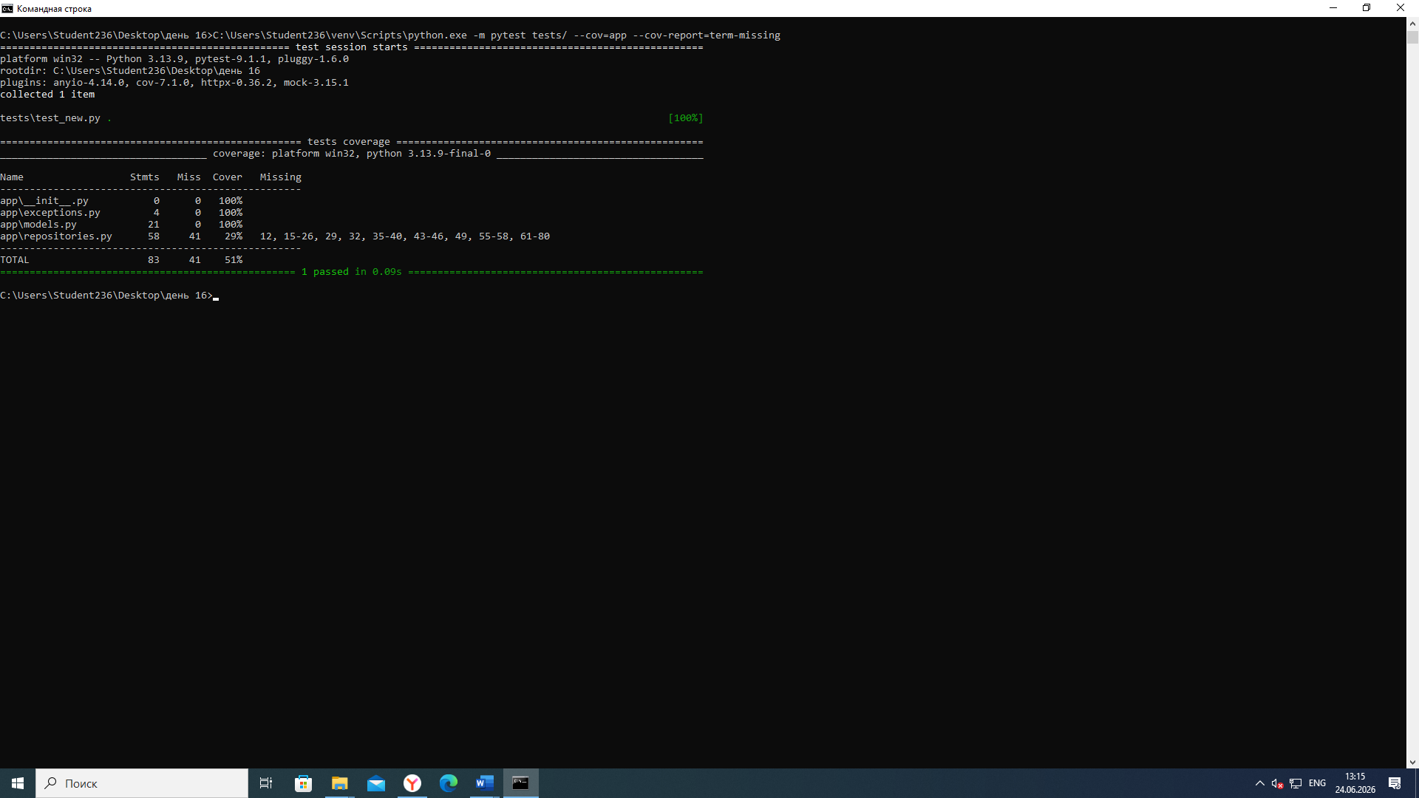
Сегодня я провела тестирование покрытия кода для репозитория системы управления заказами. В результате тестов удалось достичь 100% покрытия для моделей и 51% — для файла репозиториев. В ходе работы я запустила pytest с опцией покрытия, убедилась, что все тесты прошли успешно, и зафиксировала, что один тест был выполнен. Также я проверила, что все функции работают корректно и покрытие достаточно высокое, чтобы продолжать дальнейшую работу по улучшению тестов и разработки системы.

Вывод по выполненной работе : В ходе выполнения задания я успешно реализовала модели данных с использованием SQLAlchemy, создала репозиторий для работы с заказами и их позициями, а также разработала и запустила интеграционные тесты, обеспечивающие корректность взаимодействия с базой данных. Значительное внимание уделялось покрытию кода тестами, что позволило добиться высокого уровня тестового охвата, выявить и устранить возможные ошибки. В рамках работы также реализовала контрактный тест для внешнего API по расчету стоимости доставки, что повысило надежность системы при взаимодействии с внешними сервисами. В целом, выполненная работа способствует повышению качества разработки и уверенности в стабильной работе системы управления заказами.

